同城联盟PC端

概述：

同城联盟通过整合同城的B端装修公司、设计师、工长的资源，形成家装行业的供应链的同时，又能向同城的C端业主提供装修的设计、施工、建材等服务，从而打造良好的家装同城生态圈。

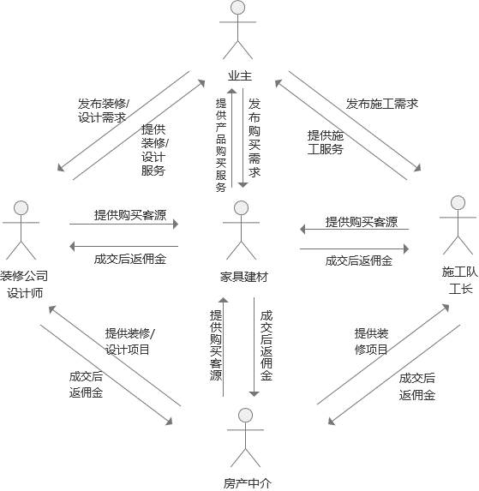

*同城联盟生态圈*

## 一、供求信息

### 1.1查看供求信息

①进入同城联盟—供求信息栏目，可查看到供求信息列表，列表包含供求信息的标题、需求/供应类型、发布时间、浏览数、所在区域和信息封面图

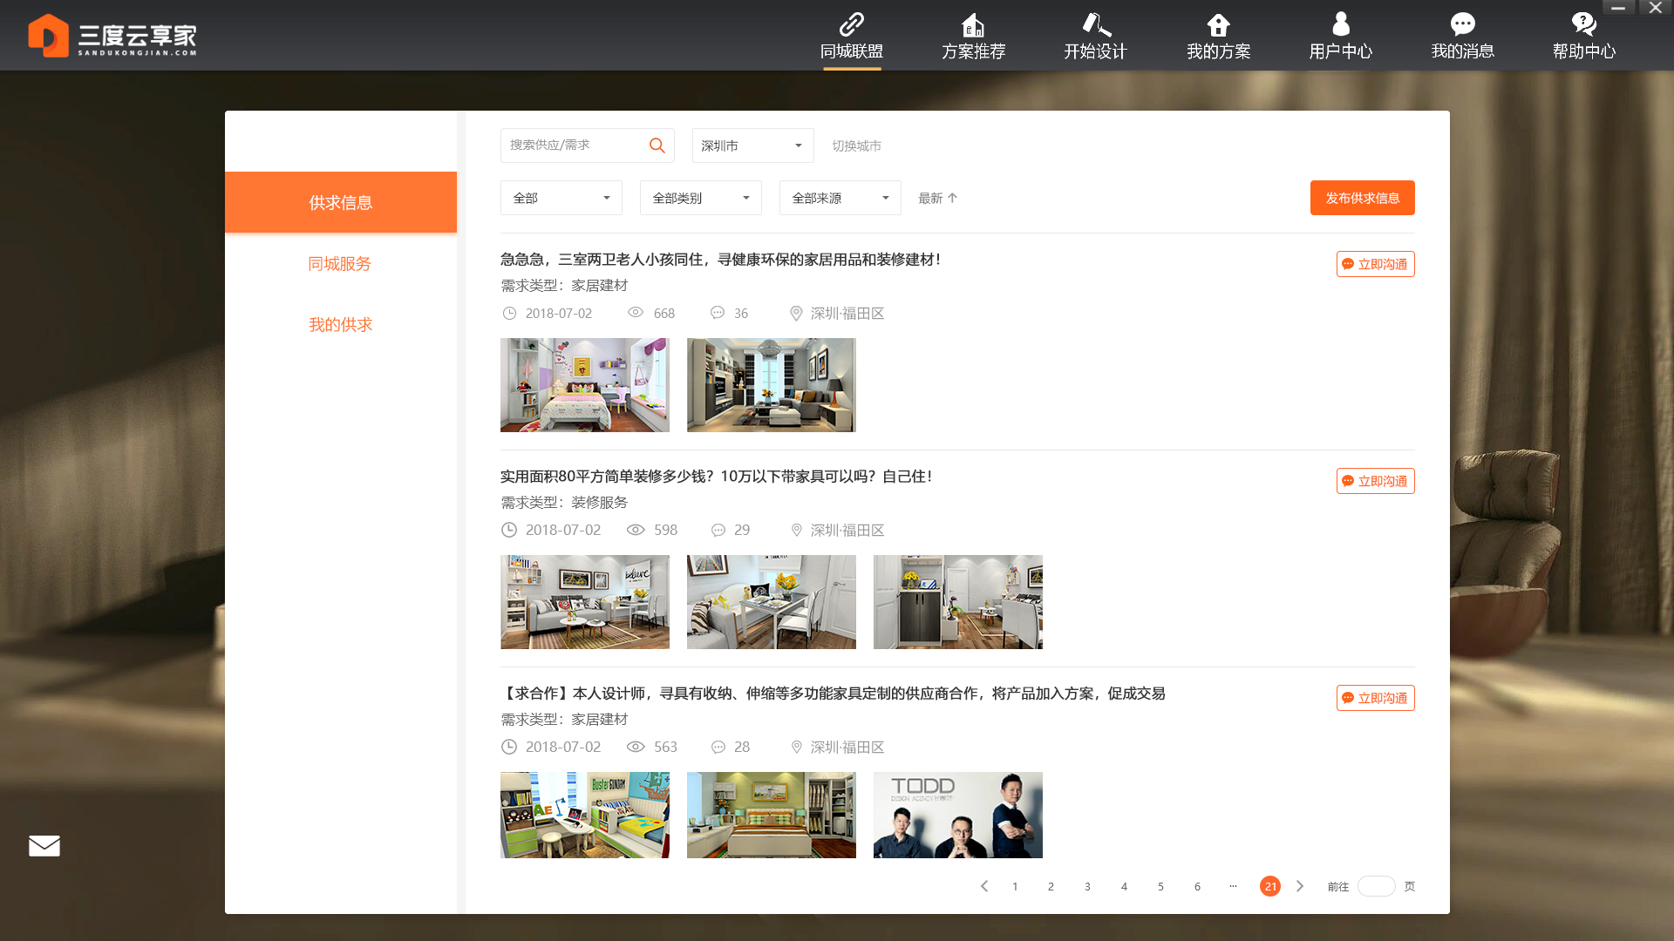

供求信息列表页

②点击列表的信息，可查看供求信息的详情图。详情包含供求信息的标题、信息内容、信息类型、所在区域以及发布者的头像、昵称等信息

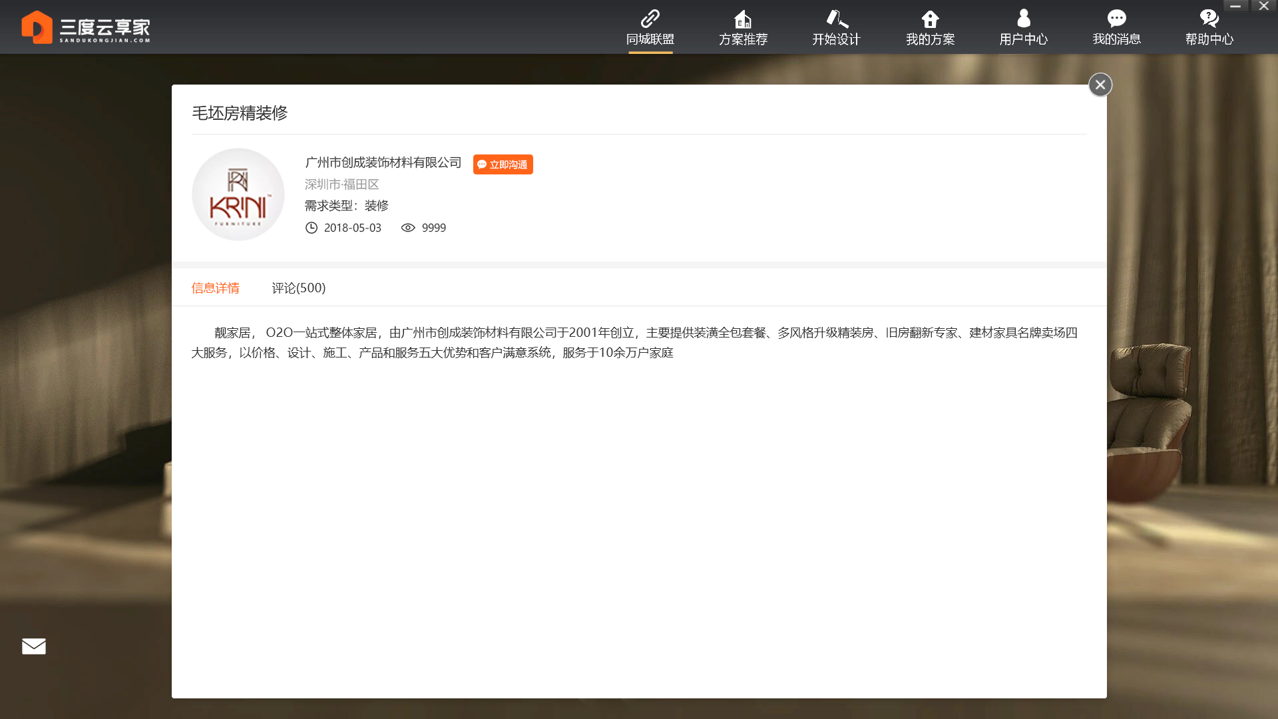

供求信息详情页

### 1.2筛选供求信息

①在搜索框中输入关键字，点击搜索，可搜索出与关键字相关的供求信息

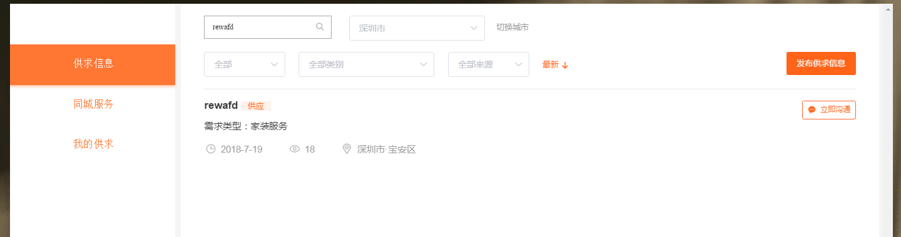

搜索结果页

②点击【切换城市】，可选择你所要的城市的供求信息，区域可选择至省市区街道

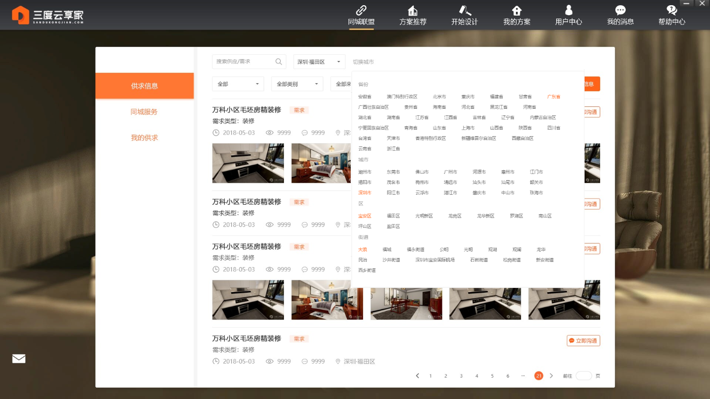

切换城市操作

③点击信息类型筛选，可选择供应信息或需求信息

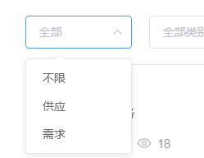

点击信息类型展开图

④点击类别筛选框，可选择你要查看的分类

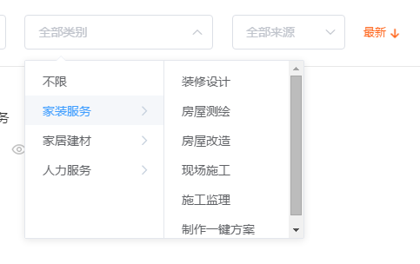

点击全部类别展开图

⑤信息来源于B端装修公司、设计公司、设计师、工长、家居建材门店以及C端业主，可根据自己的需求，查看信息来源

1. 点击【最新】，可以按照最新的时间展示

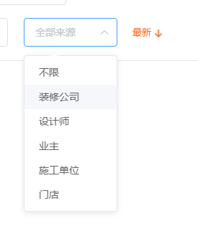

点击全部来源展开图

### 1.3发布供求信息

点击【供求信息】首页的【发布供求信息】，进入发布信息页，选择信息类型是供应/需求，选择信息所属的类别，信息服务或被服务的地址，联系人的姓名，上传信息封面图，填写信息的标题、描述，选择发布范围，信息填写完善后，点击【立即发布】，信息则能被勾选的对象所见。

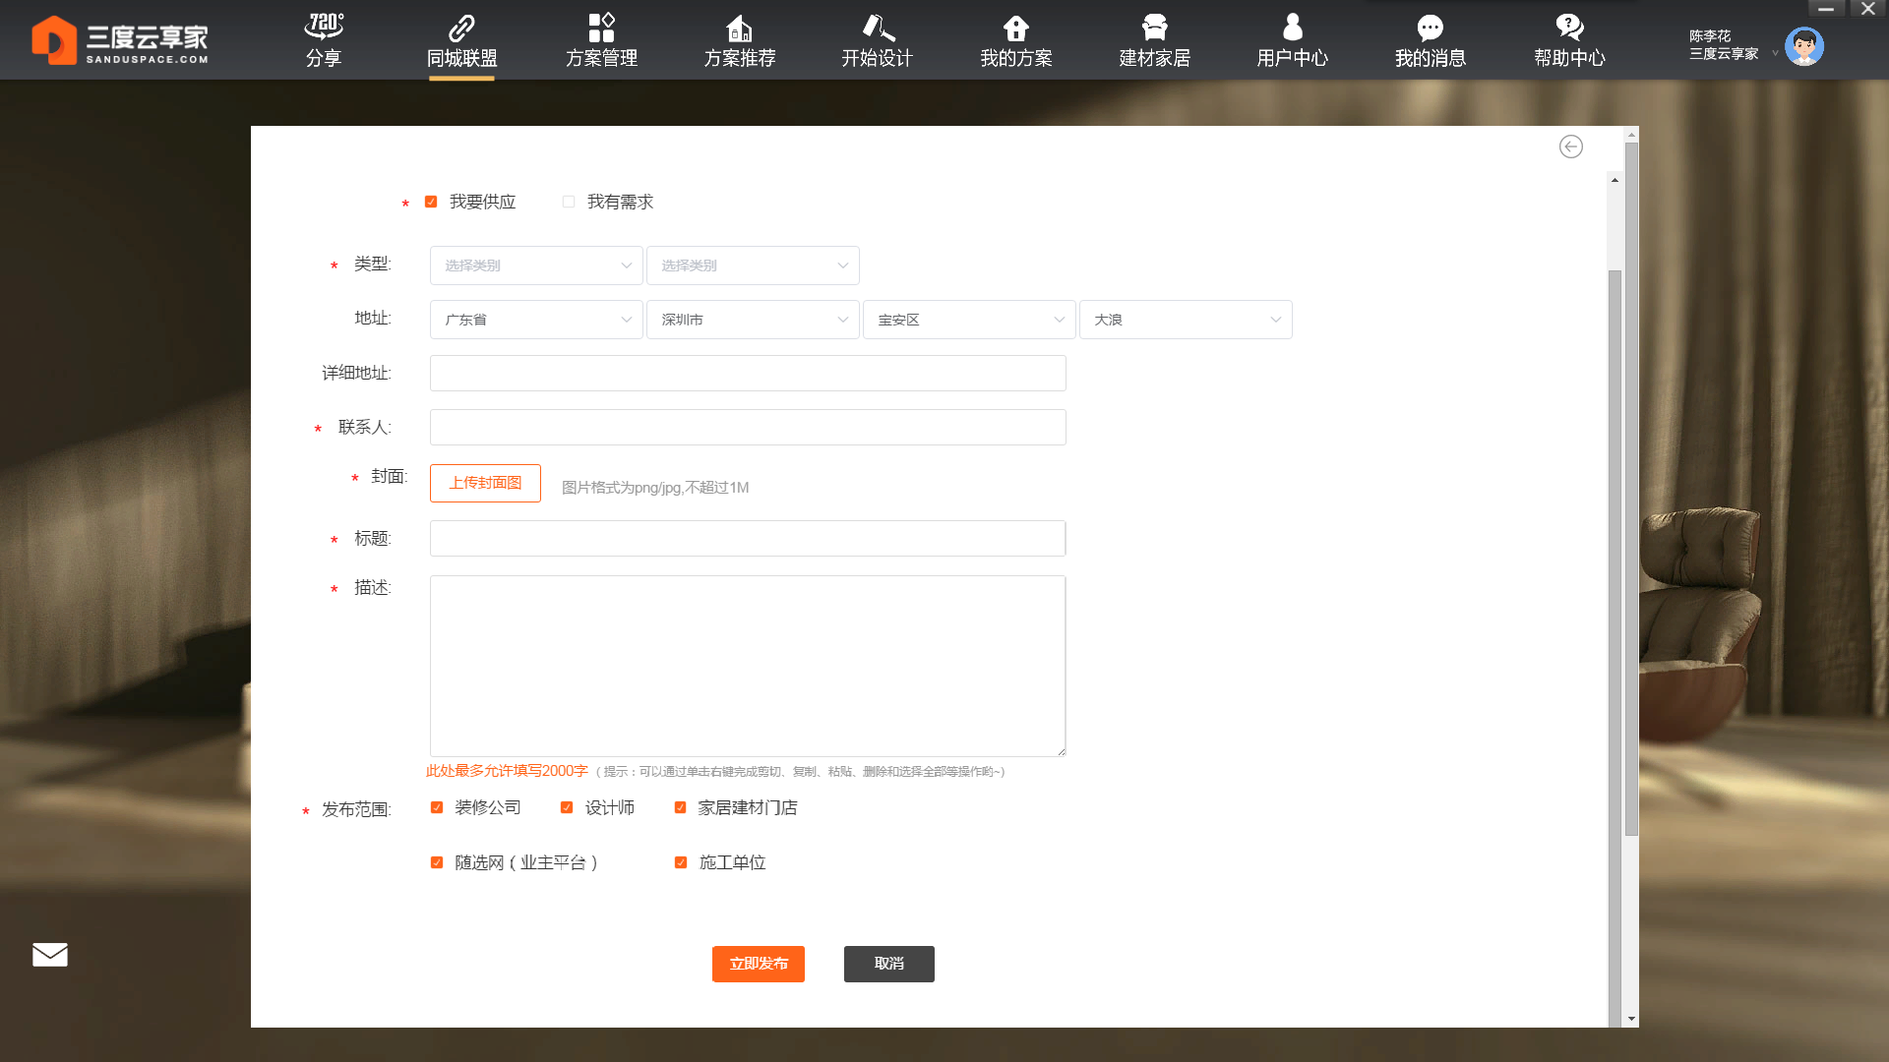

发布供求信息页

### 1.4查看我发布的供求信息

信息发布成功后，会相应的展示在【我的供求】栏目

已发布的供求信息，可以进行“编辑”和“取消发布”，编辑后的供求信息，会重新发布。点击取消发布后，信息会在“未发布”分类下

“未发布”的供求信息，可以“编辑”或“重新发布”

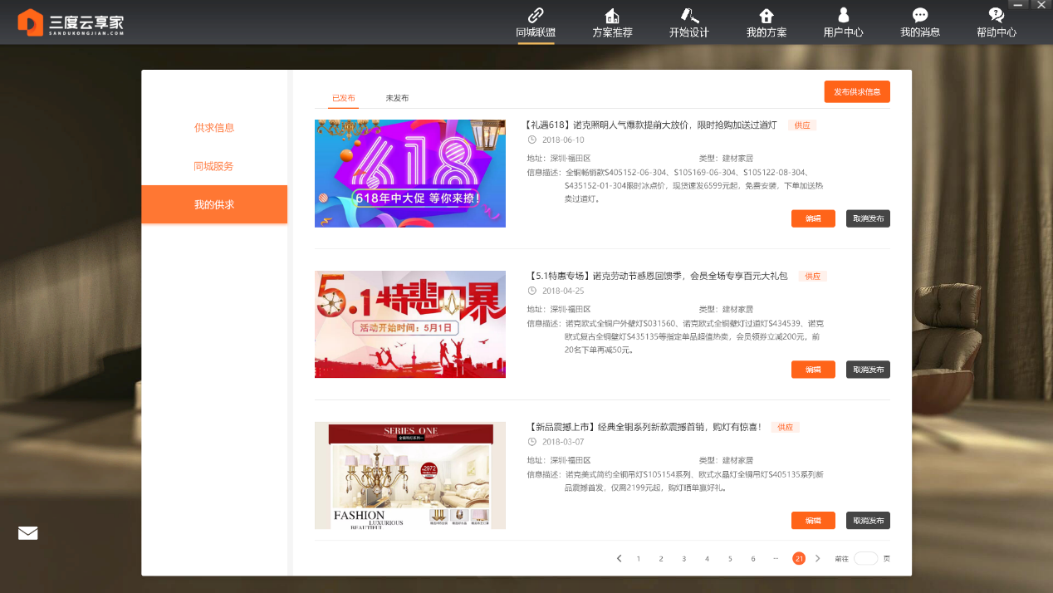

## 二、同城服务

汇聚同城装修公司、设计师、施工工长、家居建材门店，联手打造属于你自己的同城供应链！

### 2.1查看店铺

店铺列表按照B端角色进行划分，分为“装修公司”、“设计师”、“家居建材”、“施工单位”等四个栏目，列表信息包含店铺logo、店铺名称、擅长风格、店铺位置、企业下的设计方案，可点击【立即沟通】与店铺创建者联系

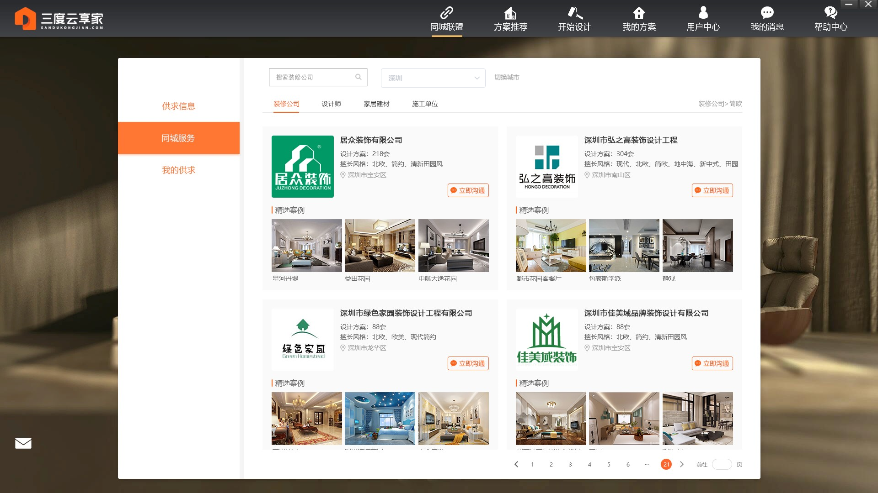

同城服务首页

### 2.2店铺搜索和筛选

输入搜索关键字，点击搜索图标，即可搜索当前栏目下的装修公司、设计师、家居建材、施工单位

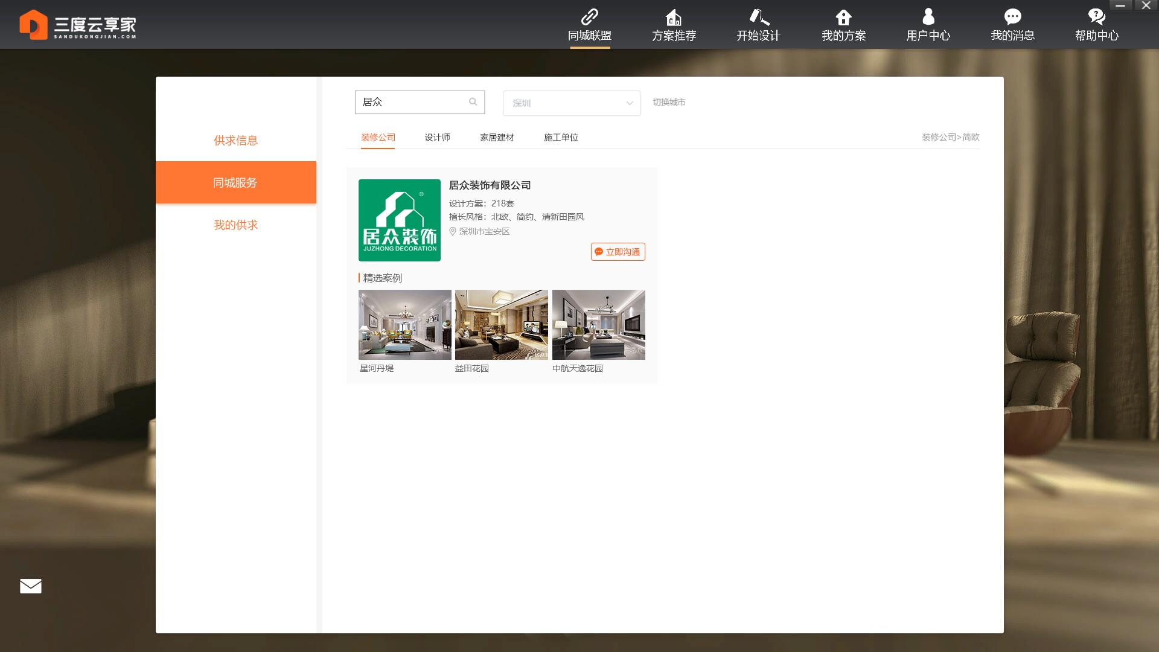

店铺搜索结果页

### 2.3查看店铺详情

店铺详情包含店铺基本信息+店铺简介+一键方案+样板房方案+设计团队（装修公司独有）

1. 装修公司的设计团队

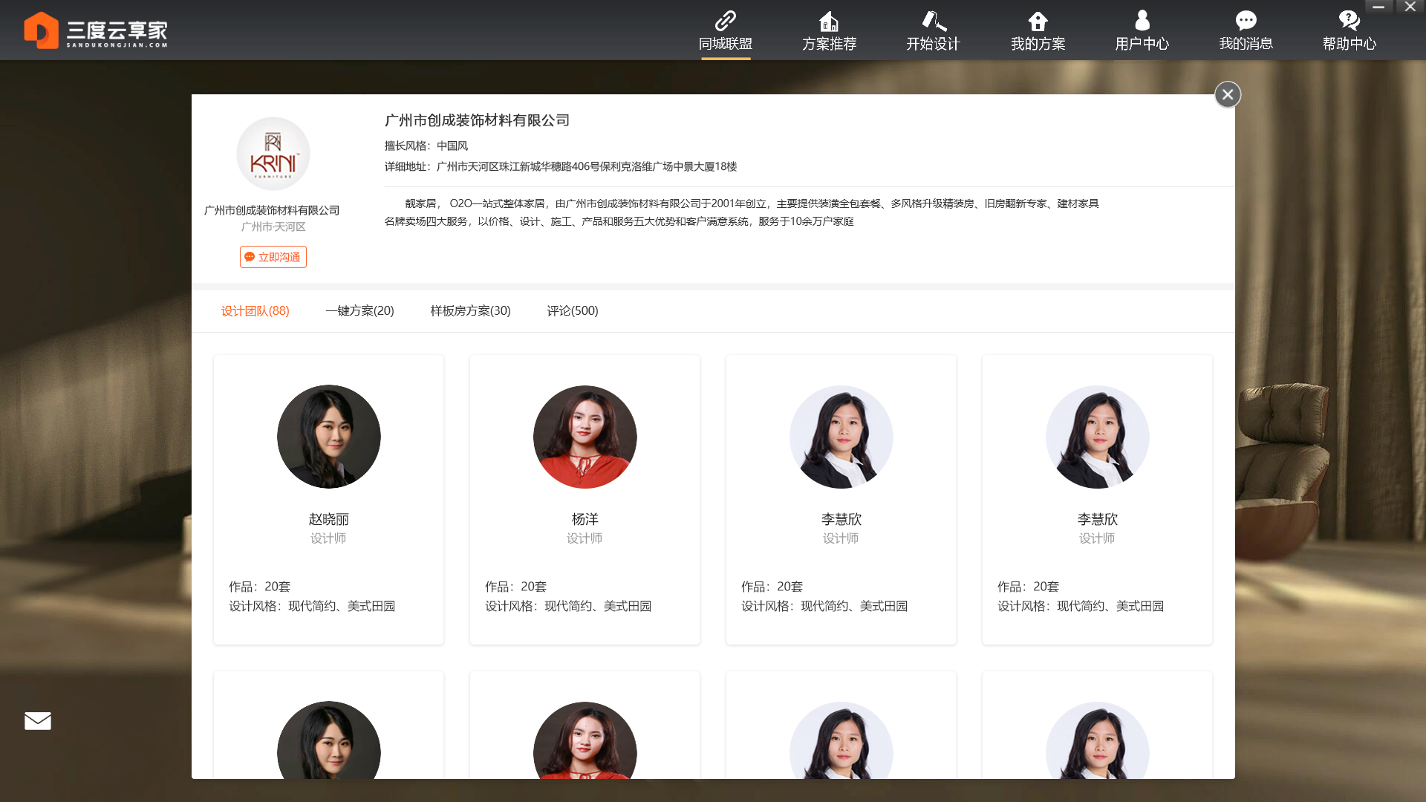

设计团队

1. 企业下的一键方案

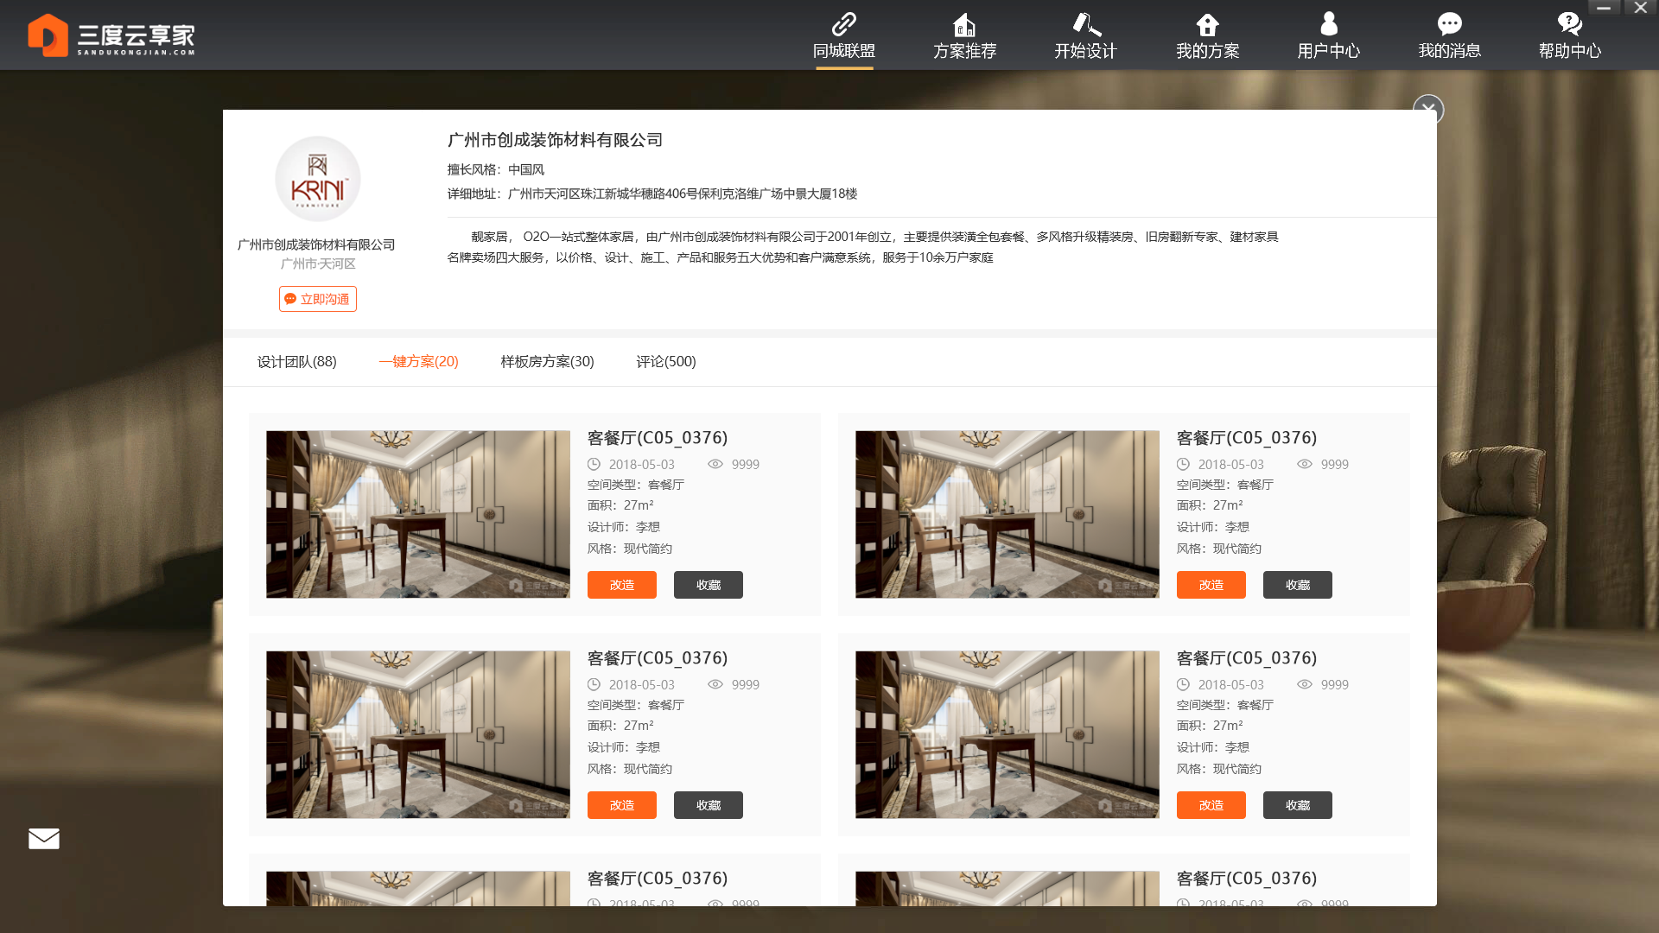

店铺一键方案列表

1. 企业下的样板房方案

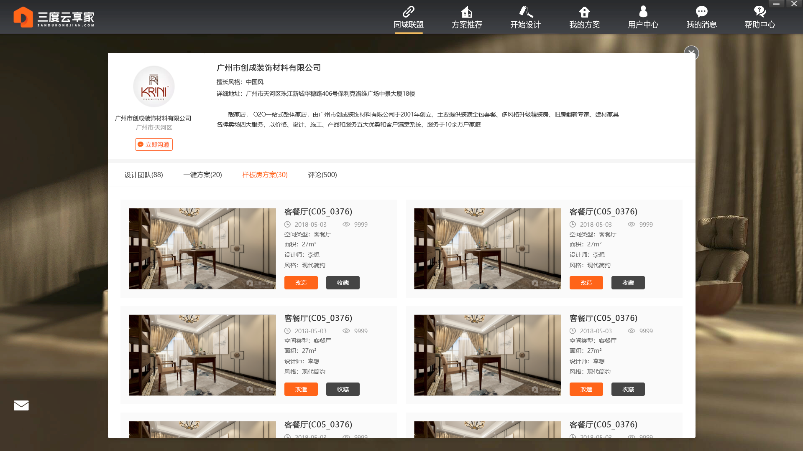

店铺样板房方案列表

### 2.4方案的收藏

①点击【收藏】，出现收藏夹的弹窗，可选择默认的收藏夹，也可以点击【添加】的图标， 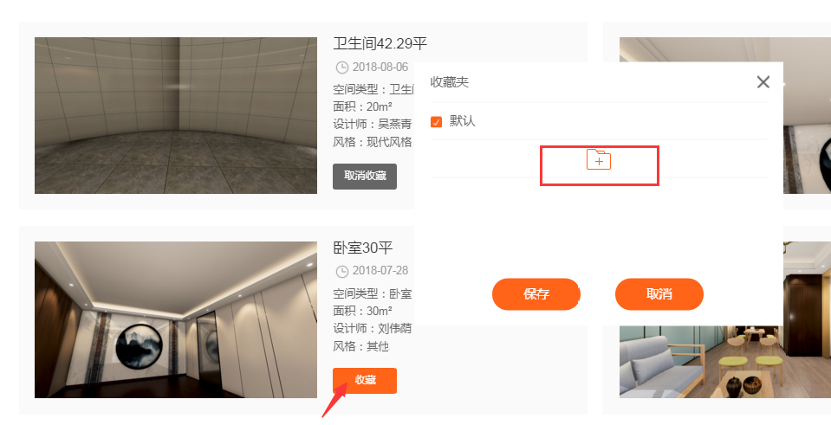

新增收藏夹图

②输入收藏夹名称，点击确认后，收藏夹新增成功。

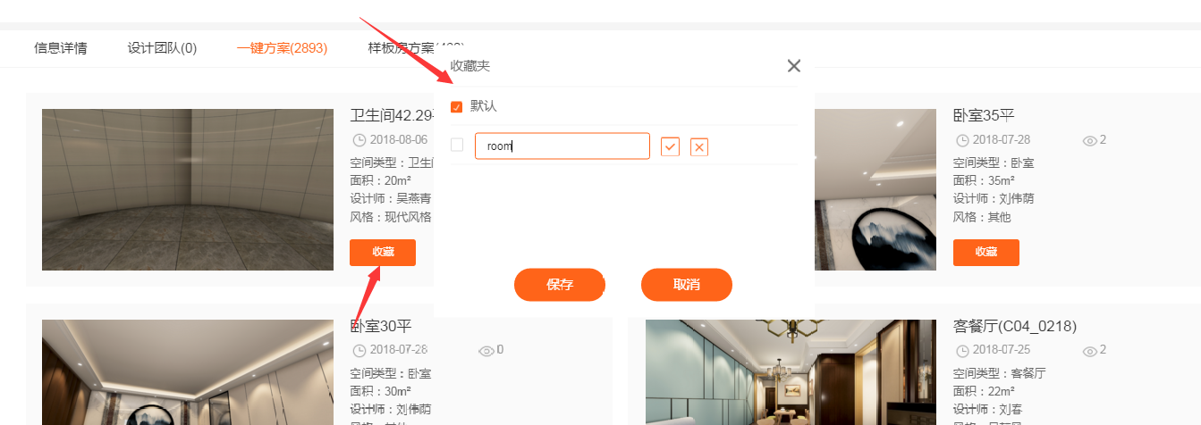

新增成功图

1. 选择方案要收藏在哪个收藏夹，点击【保存】，方案收藏成功

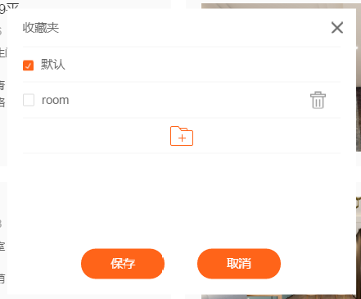

保存方案图

## 三、我的消息

### 3.1与信息发布者沟通

点击【供求信息】列表或详情的【立即沟通】，进入【我的消息】栏目，可以与信息发布者进行点对点沟通。

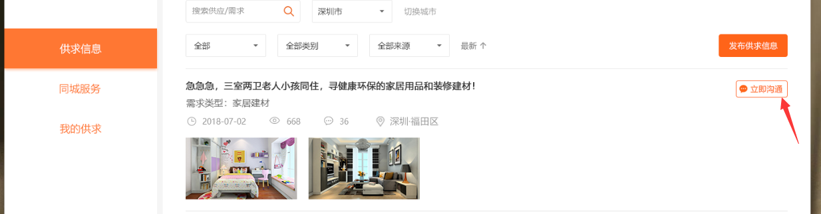

供求信息的立即沟通

### 3.2与店铺联系人沟通

点击【同城服务】店铺列表或店铺详情的【立即沟通】，进入【我的消息】栏目，可以与店铺的联系人进行点对点沟通

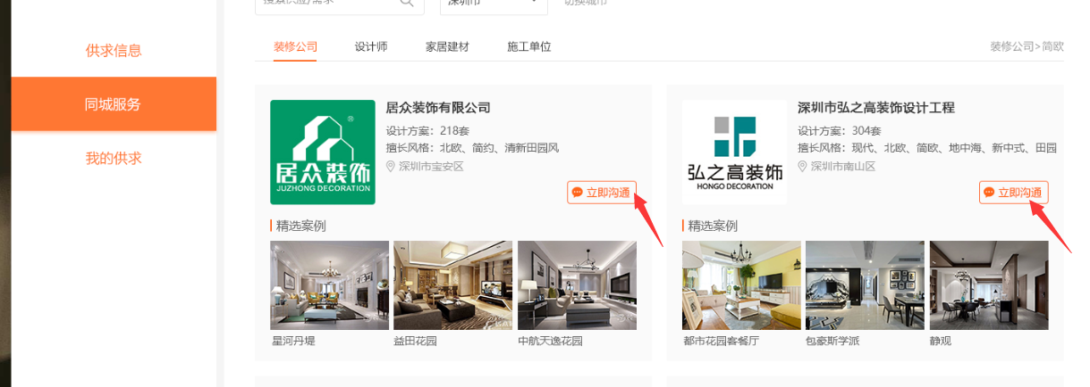

同城服务的立即沟通

### 3.3沟通详情

从【立即沟通】或一级导航的【我的消息】，进入点对点沟通后，可以与沟通对象自由发送信息。左侧为历史聊天记录的联系人，右侧为当前聊天对象的聊天记录

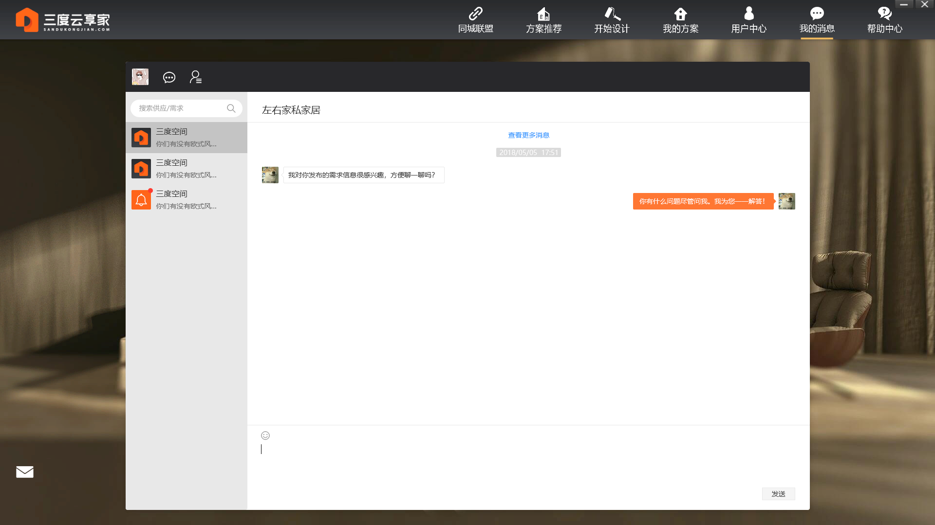

沟通对话图